
海森驗證

主題: 職業災害補償認識與對策
講師：廖國平 雙碩士
114年05月23日(五)全新課程
目標：
透過本課程了解職業災害之定義，補償之法令規定，補償之種類，雇主得以建立職災預防機制，勞工充分認識何謂職業災害。

特色：
本課程我們除了介紹職業災害相關基本論述，也偏重許多個案問題的了解，因勞工一旦發生了職業災害，雇主就必須負起有關之民事賠償及補償，職災補賠償金額十分巨大，嚴重影響企業之財務，也造成員工生活的重大影響，許多個案的發生原本在第一時間可圓滿解決，但多數是因為勞資雙方不諳相關法令，導致後來處理起來曠日費時，問題更形複雜而進入訴訟程序，浪費雙方之寶貴時間與金錢。有鑑於此，實有必要對職災相關法令作一通盤了解以杜爭議。本課程講師將循序漸進、由淺入深帶領各位逐一探討企業如何建立職災預防機制，於職災發生時協助雇主及勞工或其家屬的職災賠償及補償，達成勞資雙贏的局面。

廖國平老師簡介：

學歷：
＊開南大學法律學研究所碩士
＊萬能科大經營管理研究所碩士
＊萬能科大工業管理系畢業

現任:
＊勞基集團 勞務師/講師顧問
＊海森驗證股份有限公司講師顧問師
＊商資流主席 (BIF商業資訊平台)
＊萬能科大EMBA校友會理事
＊台灣人口移動協會理事
＊都市更新師、顧問師
＊不動產經紀人
＊台灣都更全國推動學會講師
＊台灣都更全國聯盟協會講師
＊台灣都更全國聯盟協會諮詢委員
＊危老重建公益服務委員會委員

經歷：
＊炳鴻電子副廠長
＊大潤發量販店食品經理/生鮮經理
＊生鮮超市店長
＊開南大學人文社會學院院務委員
＊開南大學人文社會學院課程委員會委員
＊雙仕企業店經理
＊憶華電機部門主管
＊台達電子工業工程師
＊不動產教育訓練講師

課程對象：
企業負責人、人資管理部門主管、專業人員、技術人員、一般勞工或職員、職場新鮮人、及對本課程有興趣者

課程大綱：
1.職業災害之定義
2.職業災害之認定要件
3.職業災害補償之法令規定
4.平均工資與原領工資解說
5.職災補償之種類：醫療、工資、工資終結、失能、死亡補償
6.職災補償與抵充
7.職災補償的請求與受領時效
8.職災事業單位與承攬人之連帶補償責任
9.職業災害補償法院判例
10.職業災害---問、答總整理

【繳費方式】：
合作金庫銀行(代號: 006)龜山分行
帳號: 0152-717-115991戶名: 海森驗證股份有限公司
＊請務必先匯款以利發票開立作業(已匯款或ATM轉帳之學員，請保留匯款單據，並傳回課程連絡人信箱或service@heisenlab.com.tw，方便核對報名學員資料。
＊發票與上課用之教材於當日上課簽到時領取。

【上課時數】6小時
【上課時間】114年05月23日(五) 09:30-16:30
【主辦單位】海森驗證股份有限公司www.heisenlab.com.tw
【上課費用】報名費$2,800元/人，(費用包含講義、茶點)
【上課地點】JR桃園思考致富/桃園市桃園區民權路6號4樓(以實際通知地點為主)
以上主辦單位保留修改、終止、變更活動內容細節之權利。

報名方式:可線上報名或下載報名表，填妥後，請傳真或以email回傳至 service@heisenlab.com.tw
聯絡人：陳小姐

注意事項：
＊為確保您的課程權益，請務必先報名待收到通知繳費後再匯款。
＊最晚於收到繳費通知時,請於3日內匯款，以確認您的報名資格。
若人數不足時會再另行通知並依作業安排將報名費退回已繳費之學員，
屆時亦會再請繳費之學員確認金額。
＊匯款及手續費由學員自行負擔，恕不提供刷卡服務及現場繳費。
＊如報名後不克前往，請務必來電取消報名，將名額讓給其他需要學員。
＊如遇不可抗力之因素，本公司保留課程之更改權力。

【交通資訊】
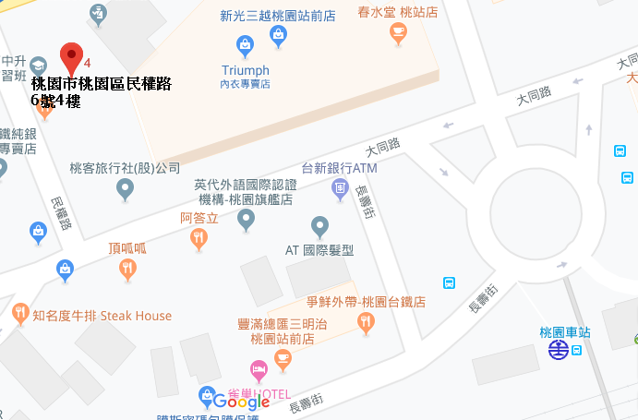

【自行開車】
- 高速公路:中山高桃園交流道下，走春日路後遇到復興路右轉，直走即可抵達。
- 省道:省道台1線往桃園方向，轉復興路直走，直走即可抵達。

【大眾運輸】
- 火車:桃園火車站下車後，步行3-5分鐘即可抵達。
- 客運:於桃園總站下車後，步行3-5分鐘即可抵達。
↓報名表在下方↓

海森驗證股份有限公司
學員報名表
訓練課程：職業災害補償認識與對策
上課時間：114年05月23日(五) 09:30-16:30
聯絡人：陳小姐 填妥報名表回傳至E-mail:service@heisenlab.com.tw
公司名稱： |  |  |  |  | 統一編號：
公司地址：
繳費方式：合作金庫銀行(代號: 006)龜山分行
帳號: 0152-717-115991戶名: 海森驗證股份有限公司
發票開立方式：□二聯式(個人) □三聯式(公司)
聯絡人姓名：
電話： |  |  | 傳真： |  |  |  | Email：
共同參加者，共 人
姓名 | 單位 | 職稱 |  | 分機 |  | Email |  | 葷 | 素
 |  |  |  |  |  |  |  | □ | □
 |  |  |  |  |  |  |  | □ | □
 |  |  |  |  |  |  |  | □ | □
 |  |  |  |  |  |  |  | □ | □
 |  |  |  |  |  |  |  | □ | □
 |  |  |  |  |  |  |  | □ | □

